# Dédicace

**A la**

**Famille TEDJON**

# Remerciements

# Table des matières

Dédicace i

Remerciements ii

Table des matières iii

Liste des figures v

Liste des tableaux vi

Liste des sigles et abréviations vii

Résumé viii

Abstract ix

Introduction Générale x

I- Contexte et problématique 1

Introduction 1

I-1 Présentation de l’entreprise 1

I-1-1 Description de TW Micronics 1

I-1-2 L’organisation de TW Micronics 2

I-1-3 Les Missions de TW Micronics 4

I-1-4 Plan de localisation de TW Micronics 4

I-2 Contexte 5

I-3 Problématique 6

I-4 Objectifs 6

I-5 Méthodologie 7

1.5.1 Analyse des besoins 7

1.5.2 Conception et modélisation 7

1.5.3 Implémentation 8

1.5.4 Test, déploiement et maintenance 8

Conclusion 8

II- Généralité sur le e-commerce et les applications Web 9

Introduction 9

II-1 Quelques définitions 9

II-2 Le e-commerce 10

II-2-1 Généralités sur le e-commerce 10

II-2-2 Le e-commerce à TW Micronics 11

II-3 Les applications Web 11

II-3-1 Généralités sur les applications Web 11

II-3-2 Outils d’analyse et de conception des applications Web de vente en ligne 11

II-4 Etude de l’existant 12

Conclusion 13

III- Cahier de charge 14

III-1 Introduction 14

III-1-1 But du présent chapitre 14

III-1-2 Porté du projet 14

III-1-3 Vue d’ensemble du chapitre 15

III-2 Description générale 15

III-2-1 Environnement de l’application 15

IV- Modélisation et Implémentation 16

V- Résultats et commentaires 17

Conclusion et perspective 18

Bibliographie 19

Annexe 20

# Liste des figures

**Figure 1.1**: vue satellitaire 5

**Figure 2.1:** Carte de localisation 5

**Figure 1.3**: Modèle de développement logiciel en cascade 7

**Figure 4**: Organigramme de TW Micronics 19

# Liste des tableaux

**Tableau 2.1**: Tableau de synthèse de l'existant 12

# Liste des sigles et abréviations

MCT : Microsoft Certified Trainer

MCE : Microsoft Certified Educator

AQP : Attestation de Qualification Professionnel

DQP : Diplôme de Qualification Professionnel

AEP : Authorized Education Partner

MCP : Microsoft Certified Professional)

MCTS : Microsoft Certified Technology Specialist

PME : Petite et Moyenne Entreprise

PMI : Petite et Moyen Industrie

OCDE : Organisation de Coopération et de Développement Économiques

UML : Unified Modeling Language

SGBD : Système de Gestion de Base de Données

# Résumé

# Abstract

# Introduction Générale

Des ventes de mains en mains, vers des ventes virtuelles, passent les priorités des opérations de ventes des biens et des services, ce qui nous rend obligés de donner plus d’importance à la vente électronique.

Les boutiques en ligne sont depuis des années, largement conseillés pour les sociétés qui se basent sur la vente des produits et même des services. Ces types de sites web représentent un dispositif global fournissant aux clients un pont de passage à l’ensemble des informations, des produits, et des services à partir d’un portail unique en rapport avec son activité.

TW Micronics (Trade World Micronics) est une entreprise partenaire de Microsoft et Autodesk, intégratrice de solutions essentielles des technologies de l’information et de la communication. Ces solutions ainsi que certains services et formations doivent pouvoir être proposés et vendus à l’échelle nationale et même internationale. C’est pour cette raison qu’il nous a été demandé de développer un service de vente des produits, formations et services en ligne pour l’entreprise ; afin de s’arrimer non seulement à l’évolution des TIC mais aussi d’accroître considérablement le chiffre d’affaire de l’entreprise, ce qui la rendra plus compétitifs et solidifiera encore plus ses partenariats.

Dans l’op tic de mieux cerner notre travail, nous subdiviserons ce dernier en cinq chapitres comme suit : de prime abord, nous aborderons le contexte et problématique, ensuite nous ferons une généralité sur les applications e-commerce pour la vente des produits et services ce qui nous guidera dans l’élaboration du cahier de charge qui fera l’objet du chapitre trois ; celui-ci devant être d’une grande importance pour l’élaboration du chapitre quatre où nous ferons la modélisation et l’implémentation du service ; enfin au chapitre cinq, nous présenterons les résultats et commentaires.

**CHAPITRE PREMIER**

# I- Contexte et problématique

## Introduction

Dans ce chapitre après avoir fait une brève présentation de l’entreprise TW Micronics, nous ferons le point sur le contexte dans lequel notre travail sera effectué, ce qui nous permettra par la suite de dégager la problématique. Nous présenterons ainsi le problème à laquelle nous apporterons des solutions. Ensuite nous donnerons les objectifs à atteindre à la fin de notre travail et enfin la méthodologie que nous suivrons pour les atteindre.

## I-1 Présentation de l’entreprise

### I-1-1 Description de TW Micronics

Dans cadre de notre stage nous avons été accueillis par TW MICRONICS situé à omnisport Yaoundé. Créé en 1993 à l’aube de l’arrivé de l’informatique en Afrique en général et au Cameroun en particulier, TW MICRONICS, partenaire de Microsoft et Autodesk est une entreprise intégratrice de solutions essentielles des technologies de l’information et de la communication. En outre, elle est le premier Cloud de solution provider(CSP) du Cameroun. Grâce à ce statut l’entreprise qui a un partenariat privilégie avec Microsoft peut proposer toutes les solutions Cloud de Microsoft via sa boutique en ligne. Elle est également « Authorized Education Partner » (AEP) pour fournir au secteur éducatif les formations et logiciels de Microsoft. Elle offre également des certifications en diverse domaines et sur diverse produits de Microsoft ; L'expertise technique sur les produits Microsoft est sanctionnée par la certification MCP (Microsoft Certified Professional), ou MCTS (Microsoft Certified Technology Specialist). Quatre MCSE sont prévus par TW Micronics: "Microsoft Certified Solution Expert", " product specialist" et "solution developer".

En tant qu’intégrateur des solutions des technologies de l’information et de la communication, sa mission première est d’accompagner les entreprises dans leur transformation digitale et le déploiement d’une stratégie Cloud pertinente. Pour ce fait elle est par ailleurs fournisseur de solution Cloud, agence de marketing digital et un centre de formation de technique agrée Microsoft. Etant donné que toutes entreprises grandes ou petites ont besoin pour collaborer d’un service de messagerie, d’un dispositif de communication par voix ou par vidéo pour communiquer, et de plus en plus d’espace pour stocker et gérer les données à partir des terminaux pour garantir leur productivité ; c’est dans le désir de concrétiser cette vision moderne de ces entreprises qu’en tant que centre de formation et de certification internationale, TW MICRONICS propose aussi des solutions distinctives dans ce domaine afin d’accroitre la productivité des entreprises et des personnes. Elle dispose également d’un service audio-visuel et d’infographie et d’une salle serveur pour l’hébergement et le stockage des données et applications.

Cette structure reconnue par Microsoft pour son expertise dans ses spécialisations appelées compétences essentiellement contenue en cinq points obtenu auprès de Microsoft dans la cadre du programme de partenariat « Microsoft Partner Network » et au terme d’un rigoureux processus de validation de son expertise. L’obtention de ces compétences est la preuve selon elle qu’elle a répondue à des critères rigoureux de sélection et qu’elle est à mesure de fournir des applications logicielles ou des prestations de services de qualités.

### I-1-2 L’organisation de TW Micronics

Voici de façon détaillée l’organigramme de TW Micronics :

1. DIRECTION GENERALE
2. DIRECTION FORMATION

* Testing Center
* Le service chargé de la formation

1. DIRECTION COMMERCIALE ET MARKETING

* Le service Marketing
* Le service Commercial

1. DIRECTION ADMINISTRATIVE ET FINANCIERE

* Le service administratif et des ressources humaines
* Le service Financier

1. DIRECTION TECHNIQUE

* Le service Digital Marketing
* Le service Integration de Solutions
* Le service Cloud Computing

A l’annexe, la figure 1 présente de façon schématique l’organigramme de TW Micronics.

TW MICRONICS est structuré de la manière suivante : **[1]**

* Le département IT solutions assure les services suivants  :
* Infrastructures informatique (solution réseaux sécurisées et maitrisées)
* Applicatifs métiers (gestions ERP, ingénierie, Entertainment, bureautique et business intelligence)
* Collaborations et communication (plateforme de travail collaborative, messagerie, Cloud, vidéoconférence)
* Cloud computing (serveur virtuel VPS, plateforme d’hébergement (linux, Windows, office 365, Microsoft Azure)
* Microsoft Gold Partner (Direct Cloud solutions provider, Learning Partner, Authorized Education Partner)
* Le département formation assure les services suivants :
* Offre six formations en MCT (Microsoft Certified Trainer) et dix autres en Microsoft Certified Educator. (MCE).
* Certifications internationales (Testing center agrée Pearson vue, PROMETRIC et CERTIPORT).
* Offre des certificats AQP et DQP (Attestation et Diplôme de Qualification Professionnel), certificats internationaux.
* Déroulement de la formation (intra, inter entreprise, formation en ligne).
* Le département de Marketing digital quant à lui offre les services suivants:
* Création des applications web (facilitation dans processus métiers)
* Création des sites web (magazines, blog, portails annuaires)
* Création des contenus multimédias (vidéo, logos, photos…)
* Création d’applications mobiles (application Smartphone et tablette (Ios et Android)).
* Compétences (infographie, animation, 3D, print, référencement, community management).
* Le département Domotique offre les services suivants:
* Vidéosurveillance (monitor les cameras même en mobilité)
* Contrôle d’accès (pointeuses, empreinte, iris, carte RFID)
* Système d’alarme (incendie, intrusion, alertes SMS…)
* Installation réseau (RJ45, fibre optique, wifi, Wi Max, Bluetooth…)

### I-1-3 Les Missions de TW Micronics

Les missions de TW Micronics de TW Micronics sont les suivantes : **[2]**

* Accompagner les entreprises dans leur transformation digitale et le déploiement d’une stratégie Cloud pertinente
* proposer aux PME et PMI des solutions de collaboration, de communication et de stockage innovantes et accessibles.
* **Permettre à chaque entreprise ou individus de bénéficier du support de Microsoft grâce à son entremise, afin d'assurer l'efficacité de leurs projets informatiqu**e.
* Donner un accompagnement dans nos investissements prévisionnels ou effectifs.
* Faire grandir les PME et PMI avec des solutions informatiques, des logiciels et des services qui correspondent à leurs objectifs.
* Faire profiter les personnes et entreprises de solutions IT innovantes pour relever leurs défis basés sur les technologies Microsoft.
* Fournir un bon cadre de formation technique sur des produits et services Microsoft.

### I-1-4 Plan de localisation de TW Micronics

Google Map nous fournit les cartes suivantes identifiant TW Micronics :

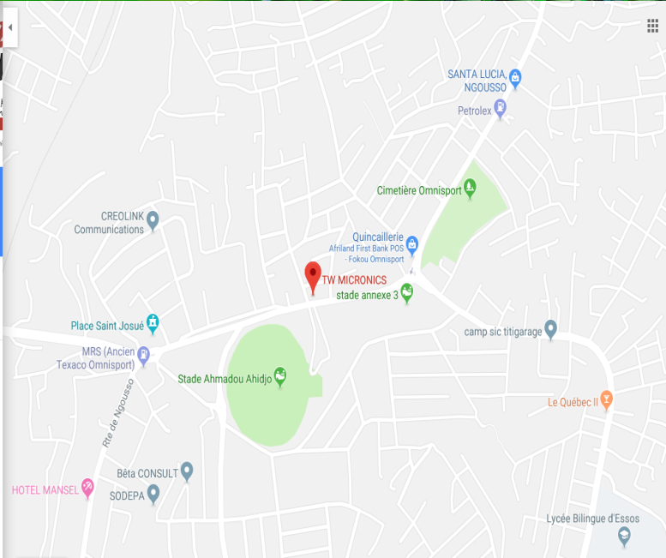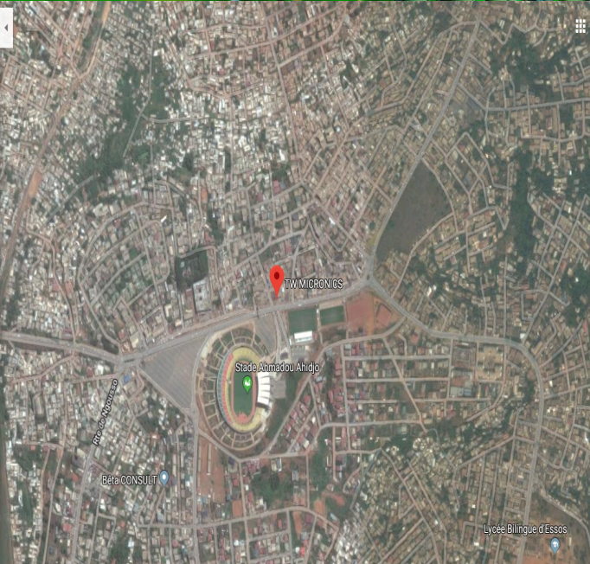

**Figure 2.1:** Carte de localisation

**Figure 1.1**: vue satellitaire

## I-2 Contexte

TW Micronics est une entreprise par excellence dans le secteur du numérique et vu les services et logiciels Microsoft qu’elle offre, elle possède une boutique en ligne et qui fonctionne de la façon suivante :

* Le shopping :

Un client qui se connecte peut bien choisir ses produits ou services qu’il désire acheter et le mettre dans un panier, mais il est renvoyé dans une autre page pour choisir le nombre d’exemplaire du produit et l’ajoute au panier, ce qui nécessite à chaque fois que la page soit rechargée, ce qui fait perdre en temps à ce dernier et demande à chaque fois beaucoup de ressources.

* Le payement :

Le client après avoir fait son shopping en ligne est redirigé vers une page d’authentification, puis vers une page comportant les produits présents dans le panier, le numéro ou code de son panier ainsi que les coordonnées du compte bancaire de l’entreprise que ce dernier utilisera pour faire un payement hors ligne en versant la montant total des produits ou services choisis dans ce compte, ceci signale à l’entreprise que tel utilisateur a soldé son panier et il peut à présent accéder à ses produits et services en se rendant à l’entreprise TW Micronics. Nous constatons que ce processus est fastidieux et moins rapide, surtout au niveau du payement et de l’accès au produit.

Ceci peux facilement décourager le client, surtout que de nos jours de moyens de payement en ligne plus rapide et efficace existe comme PayPal, Orange Money, MTN Mobile Money…Et avec ceux-ci la boutique la boutique en ligne s’ouvre à l’échelle nationale (Orange Money, MTN Mobile Money) et même à l’international (PayPal). Ceci permet aussi au client quel que soit où il se trouve de télécharger son produit, logiciel ou formations à domicile ; sauf pour les certifications ou l’AQP ou le DQP, qu’il pourra faire les cours en ligne ou se rendre à l’entreprise pour recevoir ces cours et aussi pour le service de déploiement qui nécessite un déplacement d’une équipe de technicien de l’entreprise..

## I-3 Problématique

Pour pallier aux problèmes que nous avons recensés ci-dessus et apporter des solutions, TW Micronics nous a donc demandé de développer un service de vente des produits et services en ligne, plus efficace et rapide.

Comment faciliter l’achat des produits et services de TW Micronics en ligne ? ou encore, comment la rendre la vente des produits et services de TW Micronics plus facile et plus efficace, offrant une foire sans problèmes de distance géographique, ni d’horaire de travail ni de disponibilité de transport  au client?

## I-4 Objectifs

* **Objectif général**

Mettre en place un service de vente en ligne facile d’utilisation, rapide, efficace et ergonomique devant contribuer à l’augmentation du chiffre d’affaire de l’entreprise tout en satisfaisant le client.

* **Object spécifiques:**
* Proposer une interface devant faciliter le processus allant du shopping au payement et rendant les opérations du client plus rapides.
* Authentifier chaque client avant achat afin d’assurer la confidentialité et un meilleur suivi de ce dernier.
* Rendre possible le payement en ligne par PayPal, Orange Money et MTN Mobile Money.
* Donner la possibilité au client de pouvoir télécharger ses produits en ligne après achat.

## I-5 Méthodologie

Afin de mener à bien ce travail et atteindre nos objectifs fixés, nous allons suivre une méthodologie que nous allons définir. Nous allons utiliser le modèle de développement logiciel en cascade et celui-ci comporte plusieurs étapes. De façon schématique, ce modèle est représenté comme suit :

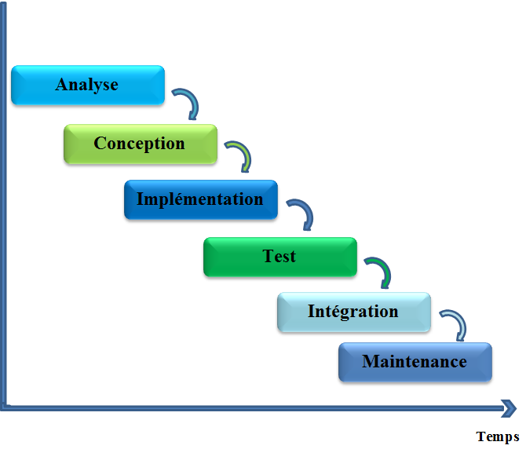

**Figure 1.3**: Modèle de développement logiciel en cascade

### 1.5.1 Analyse des besoins

Il sera question pour nous dans cette phase de définir le cahier des charges ou cahier de spécification des exigences ou besoins logiciel. Nous allons recenser ici les besoins de l’application ainsi que les fonctionnalités que nous implémenterons dans le cadre de ce travail.

### 1.5.2 Conception et modélisation

Nous allons dans cette partie définir une architecture et les modèle sur lesquels nous allons nous baser pour le développer notre application, ceci en faisant une représentation schématique des différentes interactions du système avec les utilisateurs. Parmi la multitude de techniques de modélisation existantes, nous pouvons citer qu'UML, MERISE, OCL, nous allons choisir un pour effectuer notre travail.

### 1.5.3 Implémentation

Dans cette partie, nous implémenterons (coder) l’application. Pour ce fait, nous allons utiliser beaucoup d’outils ou logiciels qui nous faciliterons nettement la tâche. Notons également que nous allons faire ici une application web, tout comme la plupart des boutiques en ligne, car facile d’accès à distance. Comme outils, nous aurons entre autres :

* Des IDE (Environnement de développement Intégré) ;
* Les langages de programmations ;
* Un SGBD (Système de Gestion de Bases de Données) ;
* Des Framework ;
* Etc…

### 1.5.4 Test, déploiement et maintenance

Cette phase permet de faire des tests d’intégrations et des tests de validation sur l’application afin de détecter les différents bugs sur l’application et de les corrigés avant le déploiement. Car elle doit répondre au cahier de charge et aussi aux exigences des futurs utilisateurs.

## Conclusion

En somme, il était question dans ce chapitre de ressortir le contexte de TW Micronics dans le domaine du e-commerce ainsi que la problématique qui en découle. Notre travail consistera donc de développer un service de vente des produits et services en ligne pour TW Micronics.

**CHAPITRE DEUX**

# II- Généralité sur le e-commerce et les applications Web

## Introduction

Ayant présenté le contexte et la problématique dans le chapitre précédent, nous allons dans cette partie donné une généralité sur les boutiques en ligne. Dans un premier temps, nous donnerons la définition de certains mots clés, puis nous parlerons de l’e-commerce et des applications de ventes en lignes proprement dite. Ensuite nous ferons un point sur les outils d’analyse et de conception de ces types d’applications. Nous achèverons enfin ce chapitre par les solutions existantes.

## II-1 Quelques définitions

1. Selon la définition de l'OCDE, le commerce électronique ou e-commerce en anglais, est "la vente ou l'achat de biens ou de services, effectués par une entreprise, un particulier, une administration ou toute autre entité publique ou privée, et réalisé au moyen d'un réseau électronique". **[3]**
2. Une boutique en ligne est un Site web commercial permettant à l'internaute d'acheter des produits à partir de son ordinateur. **[4]**
3. Le World Wide Web (WWW), littéralement la « toile (d’araignée) mondiale », communément appelé le Web, et parfois la Toile, est un système hypertexte public fonctionnant sur Internet. Le Web permet de consulter, avec un navigateur, des pages accessibles sur des sites. L’image de la toile d’araignée vient des hyperliens qui lient les pages web entre elles. **[5]**
4. Un système d’information est un ensemble organisé de ressources (personnel, données, procédures, matériel, logiciel, etc.) permettant d'acquérir, de stocker, de structurer et de communiquer des informations sous forme de textes, images, sons, ou de données codées dans des organisations. **[6]**

## II-2 Le e-commerce

### II-2-1 Généralités sur le e-commerce

Le commerce électronique s’entend du processus d’achat ou de vente de produits ou de services sur Internet. Il englobe différents activités telles que :

* La réalisation de devis en ligne **[7]**
* Le conseil aux utilisateurs
* La mise à disposition d'un catalogue électronique
* Un plan d'accès aux points de vente
* La gestion en temps réel de la disponibilité des produits (stocks)
* Le paiement en ligne
* Le suivi de la livraison
* Le service après-vente

Le commerce électronique est bien vivant dans les transactions entre entreprise avant le web dans les années 70 par l’intermédiaire de l’EDI (Electronic Data Interchange) à travers des VAN (Value-Added Networks). Mais avec l’avènement du Web, il a connu une expansion considérable. Le e-commerce peut être réparti en quatre (04) grande catégories : **B2B**, **B2C**, **C2B** et **C2C**:

* **B2B (Business-to-Business)**

Il s’agit ici des entreprises qui font affaire avec d’autres, comme les fabricants quivendent a des distributeurs et grossistes, qui a leur tour vendent aux détaillants. La tarification est basée sur la quantité de l’ordre et est souvent négociable.

* **B2C (Business-to-consumer)**

Ceux sont les entreprises vendant au grand public en général grâce à descatalogues en utilisant des logiciels panier. Il s'agit de sites web marchands, type télé-achat. C’est ce type d’application e-commerce que nous ferons dans ce travail.

* **C2B (Consumer-to-Business)**

Le « Consumer to Business » (C2B) est un modèle d’entreprise (business model) dans lequel les consommateurs (les particuliers) sont au service de l’entreprise en apportant un produit ou une prestation, et non le contraire comme c’est le cas traditionnellement. Ce type de système économique est qualité de modèle d’entreprise inversé. Deux événements ont rendu possible l’émergence de ce nouveau type de relation commerciale.

* **C2C (Consumer-to-Consumer)**

Il existe de nombreux sites offrants de petites annonces gratuites, enchères, et des forums ou les particuliers peuvent acheter et vendre en ligne grâce au système de paiements tels que PayPal.

### II-2-2 Le e-commerce à TW Micronics

TW Micronics a mis du temps pour entrer dans la dynamique de le vente en ligne, mais vu son essor, elle a compris qu’avoir une boutique en ligne serait très bénéfique pour elle et elle s’est ainsi qu’elle se lance dans le e-commerce B2C, et dispose depuis janvier 2018 d’une boutique en ligne de vente des produits, services ou formations en ligne. Mais il n’y a pas encore véritablement un service de paiement en ligne, le payement pour le moment se fait par versement dans le compte bancaire de l’entreprise.

## II-3 Les applications Web

### II-3-1 Généralités sur les applications Web

En informatique, une application Web (aussi appelée Web APP) est un logiciel applicatif accessible depuis un navigateur Web. De la même manière que les sites Web, une application Web est généralement placée sur un serveur et se manipule à l’aide d’un navigateur Web, via un réseau informatique (Internet, Intranet, Réseau local, etc.). **[8]**

De nos jours, nous assistons à une migration progressive des sites Web vers des applications Web, ceci à cause des besoins et services grandissants des utilisateurs imposant une certaine dynamique dans les pages Web et certaines contraintes. C’est donc pour cette raison que nous avons vu naître des langages exécutables côté serveur comme PHP, Ruby, Nodejs, ASP,..., ainsi que les langages de templates (jade, twig, …) devant permettre de développer des logiciels applicatifs pour des pages dynamiques. Le code de ces logiciels sont placés dans les pages Web, qui à leur tour sont stockées dans des serveurs. La transmission des informations entre le client et le serveur se fait selon le protocole http (HyperText Transfert Protocol), protocole également utilisé pour les sites web. Lorsque le client fait une requête c’est-à-dire demande une page, le serveur web va rechercher la page, puis exécute les instructions qu’elle contient. Ces instructions peuvent faire appel à un serveur de base de données où sont stockées les données de l’organisation. Le serveur web transmet la page avec le résultat de l’exécution au client.

### II-3-2 Outils d’analyse et de conception des applications Web de vente en ligne

* **Outils d’analyse:**

Nous allons tout d’abord noter que l’analyse est une phase cruciale pour une application, une analyse mal faite rendra notre application surement inutilisable pour l’utilisateur car elle ne répondra pas à ses besoins. Elle constitue la première étape pour la plupart des modèles de conception logicielle. Pour cette analyse, nous allons avoir à la fin un cahier de charge qui renfermera clairement (langage compréhensible par tous) les besoins et les exigences du client, les fonctionnalités de l’application et les contraintes auxquelles elle devra répondre. Elle doit être validée par le client car l’application future doit satisfaire ses besoins.

* **Outils de conception**

Pour la conception ou la modélisation d’une application Web. Il existe plusieurs techniques parmi lesquelles UML et MERISE. Le plus souvent l’on préfère utiliser UML qui, grâce à sa gamme de treize (13) diagrammes offre une présentation des concepts clés d’une application, permettant de faciliter le dialogue entre les différents acteurs du projet c'est-à-dire les analystes, les développeurs, et les utilisateurs. MERISE est utilisé plus pour obtenir un model conceptuel de l’application. Nous utiliserons dans le cadre de notre travail le standard UML 2.0.

## II-4 Etude de l’existant

L’entreprise TW Micronics dispose d’une boutique en ligne conçu entre novembre 2017 et janvier 2018. Un client se connecte et fait son shopping, s’enregistre et procède au payement. Mais cette boutique rencontre deux (02) difficultés majeures :

* La lenteur du processus de shopping qui nécessite à chaque fois que la page soit rechargée après le choix d’un objet pour voir ses détails ou l’ajouter dans le panier du client.
* Le payement ne se fait pas directement en ligne, la seule façon de payement existante est par versement bancaire dans le compte de l’entreprise et se fait hors ligne. Elle n’intègre pas encore le payement par PayPay, ni par OM (Orange Money) ou MoMo (Mobile Money), Ceci restreint les clients potentiels pouvant procéder à l’achat des produits et services.

Aucune solution n’a encore été apportée par rapport à ces problèmes par un prédécesseur car cette boutique est toute récente. Le tableau suivant fait la synthèse de l’existant :

|  |  |  |  |  |  |  |
| --- | --- | --- | --- | --- | --- | --- |
| **Application** | **Carte Bancaire** | **Orange Money** | **Mobile Money** | **Paypal** | **Rapide** | **En service** |
| TW Micronics Shop | Oui | Non | Non | Non | Non | Oui |

**Tableau 2.1**: Tableau de synthèse de l'existant

## Conclusion

Parvenu au terme de ce chapitre où nous avons donné une généralité sur le e-commerce, sur les applications Web de vente en ligne, les outils d’analyse et l’existant, nous avons pu mieux comprendre et cerner le travail à effectuer. Ainsi dans le chapitre suivant, nous ferons le cahier de charge qui entre dans la phase d’analyse, ceci suivant la méthodologie donnée plus haut.

**CHAPITRE TROIS**

# III- Cahier de charge

Nous présenterons dans ce chapitre, la spécification d’exigence logiciel ou encore cahier de charge de notre service de vente en ligne, ceci en utilisant comme modèle la Norme IEEE 830 qui fournira un aperçu plus détaillé de ce que nous allons faire.

## III-1 Introduction

### III-1-1 But du présent chapitre

Le cahier de charge étant un outil d’analyse, il sera question dans ce chapitre de faire une description exhaustive des spécifications de notre futur service de vente des produits et services en ligne de TW Micronics. Nous ferons ainsi dans la suite une description générale de l’application ou service, ensuite nous listerons les fonctions de l’application, puis des caractéristiques des utilisateurs, des contraintes, des hypothèses de dépendances et enfin des exigences spécifiques de ce dernier. Ce présent cahier de charge sera fait en collaboration avec les futurs utilisateurs de ce service afin de pouvoir mieux couvrir leurs besoins en produisant une application résolvant le problème qu’ils nous ont posé. Il permettra aussi aux développeurs et tous autres personnes de comprendre exactement ce que fera ce service, comment il fonctionne et comment l’utiliser.

### III-1-2 Porté du projet

Il est question ici pour nous dans ce projet de développer un service de vente des produits et services en ligne de TW Micronics que nous avons baptisé TWMSOS (TW Micronics Secure Online Share) pour refléter au mieux ce que service ou cette application fera. Il permettra à l’entreprise de vendre ses produits et service sur tout l’étendue du territoire et même à l’international en proposant une interface ergonome, facilitant l’achat à tout utilisateur. Son but principal est de permettre à un client après avoir fait son shopping, de s’identifier et de procéder à un payement en ligne par PayPal, Orange Money ou MTN Mobile Money. En outre, l’utilisateur pourra non seulement pouvoir changer sa langue de navigation (française ou anglaise), mais aussi avoir accès à ses produits en ligne en les téléchargeant après achat. TWMSOS intègrera également un système de vérification de l’adresse email d’un utilisateur en l’envoyant un code à son adresse qu’il copiera et l’entrera sur la plate-forme pour vérification. L’administrateur pourra également charger les produits et service disponible dans la base de données via son interface.

### III-1-3 Vue d’ensemble du chapitre

Ce chapitre a été subdivisé en deux (02) grandes parties, une s’adressant particulièrement aux futurs utilisateurs et l’autre aux développeurs. Dans la première partie nous parlerons des fonctionnalités phares de l’application, ses interfaces, ses dépendances à des systèmes distants et des contraintes auxquelles elle répondra. En outre, dans la seconde partie dédiée spécifiquement aux développeurs ou personnes avisées dans le domaine, nous ferons une description plus technique des divers cas d’utilisations du service.

Les éléments de ces deux parties sont les mêmes mais présentés de façons différent vu le publique visé. Car l’une des caractéristiques d’un bon cahier de charge est qu’il soit écrit dans un langage compréhensif par toute personne.

## III-2 Description générale

### III-2-1 Environnement de l’application

Notre application TWMSOS, devant gérer la vente en ligne, les produits, services et comptes des clients doivent être stockés dans une base de données. Ainsi elle sera fortement liée à un système de gestion de base de données. Cependant, certaines contraintes doivent être prises en compte.

* **Interface avec le système**

**Interface Web :** L’utilisateur pourra interagir avec le système via cette interface. Il s’agit de l’interface principale.

* **Les interfaces utilisateurs**
* **Interface Administrateur :** Cette interface permettra à l’administrateur de charger les produits et services, ajouter des promotions ou retirer des produits ou services en ligne si l’entreprise ne les offre plus.

* **Interface client :** C’est l’interface devant permettre à un client d’effectuer le processus de shopping, de solder son (ses) produit (s) ou service (s) en ligne et de les télécharger.
* **Les interfaces matérielles**

Notre système à implémenter ne présente pas d’interface matérielle.

* **Les interfaces logicielles**

Interface avec le SGBD : Notre service ou application fournira une interface qui lui permettra de communiquer avec la base de données, dans le but de stocker, lire, modifier ou supprimer des produits et services ainsi que des utilisateurs ou clients.

* **Les interfaces de communication**

Le back-end de notre application enverra les données au front-end à travers des services REST, ainsi, les fonctionnalités seront exposées sous forme d’API et le protocole de communication qui sera utilisé sera le protocole HTTP. Les données seront transitées sous le format JSON.

* **Contraintes de mémoire**

Pour ce qui s’agit de la mémoire, nous recommanderons un serveur Tomcat ayant au moins 1 Téra de disque dur pour le stockage des produits, qui pour la plupart sont des formations sur des produits Microsoft et qui ont des capacités plus ou moins importantes. Quant à la mémoire secondaire, une estimation sera difficile car nous ne pouvons savoir combien de connexion à l’application sera possible.

* **Opérations**

Le système ne comportera aucun autre mode d’opération distinct autre que la normale.

### III-2-2 Fonctions de l’application

D’une manière générale, notre service permettra à un client de faire du shopping dans notre boutique en ligne, de s’authentifier pour procéder à l’achat. Il intègrera également un système d’authentification de l’adresse email à la création d’un compte. Notre service assurera également la gestion du payement en ligne, la gestion des produits et services et la gestion de la langue de navigation.

### III-2-3 Caractéristiques des utilisateurs

Les utilisateurs de notre application sortiront de toute part, sur le territoire national et même de l’étranger. Pour la plupart nous supposons qu’ils auront un niveau minimum d’instruction.

### III-2-4 Contraintes

* **Interface Ergonomique :** Nous devons avoir une interface devant faciliter l’utilisation ou l’interaction entre le client et l’application.
* **Fiabilité du de l’application :** Notre application doit être capable de fournir les résultats attendus, sans aucun bug ou défaillance.
* **L’intégrité des données et confidentialité :** Les données comme le numéro des MasterCard, les codes secrets et les mots de passes doivent être sécurisées contre des personnes tiers ou d’éventuels pirates. Un premier niveau de sécurité de ces données doit être gérer par le service et le second niveau par les APIs que nous utiliserons pour le payement en ligne comme PayPal par exemple.

**CHAPITRE QUATRE**

# IV- Modélisation et Implémentation

**CHAPITRE CINQ**

# V- Résultats et commentaires

# Conclusion et perspective

# Bibliographie

**[8] Houda Bagane,** Analyse des principes du génie logiciel au niveau du développement agile, Mémoire présenté comme exigence partielle de la maitrise en informatique, Université du Québec, Montréal, Mars 2011. Récupéré à partir du lien : <http://www.archipel.uqam.ca/4010/1/M12003.pdf>.

# Annexe

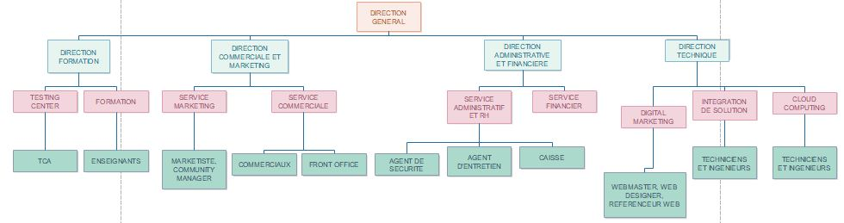

**Figure 4**: Organigramme de TW Micronics